## **学校召开创文工作动员部署会**

11月7日上午，学校在大学生活动中心党员活动室召开创文工作动员部署会议。学校党政领导班子、各部门负责人、各系（部）负责人参会。会议由党委书记刘先和主持。

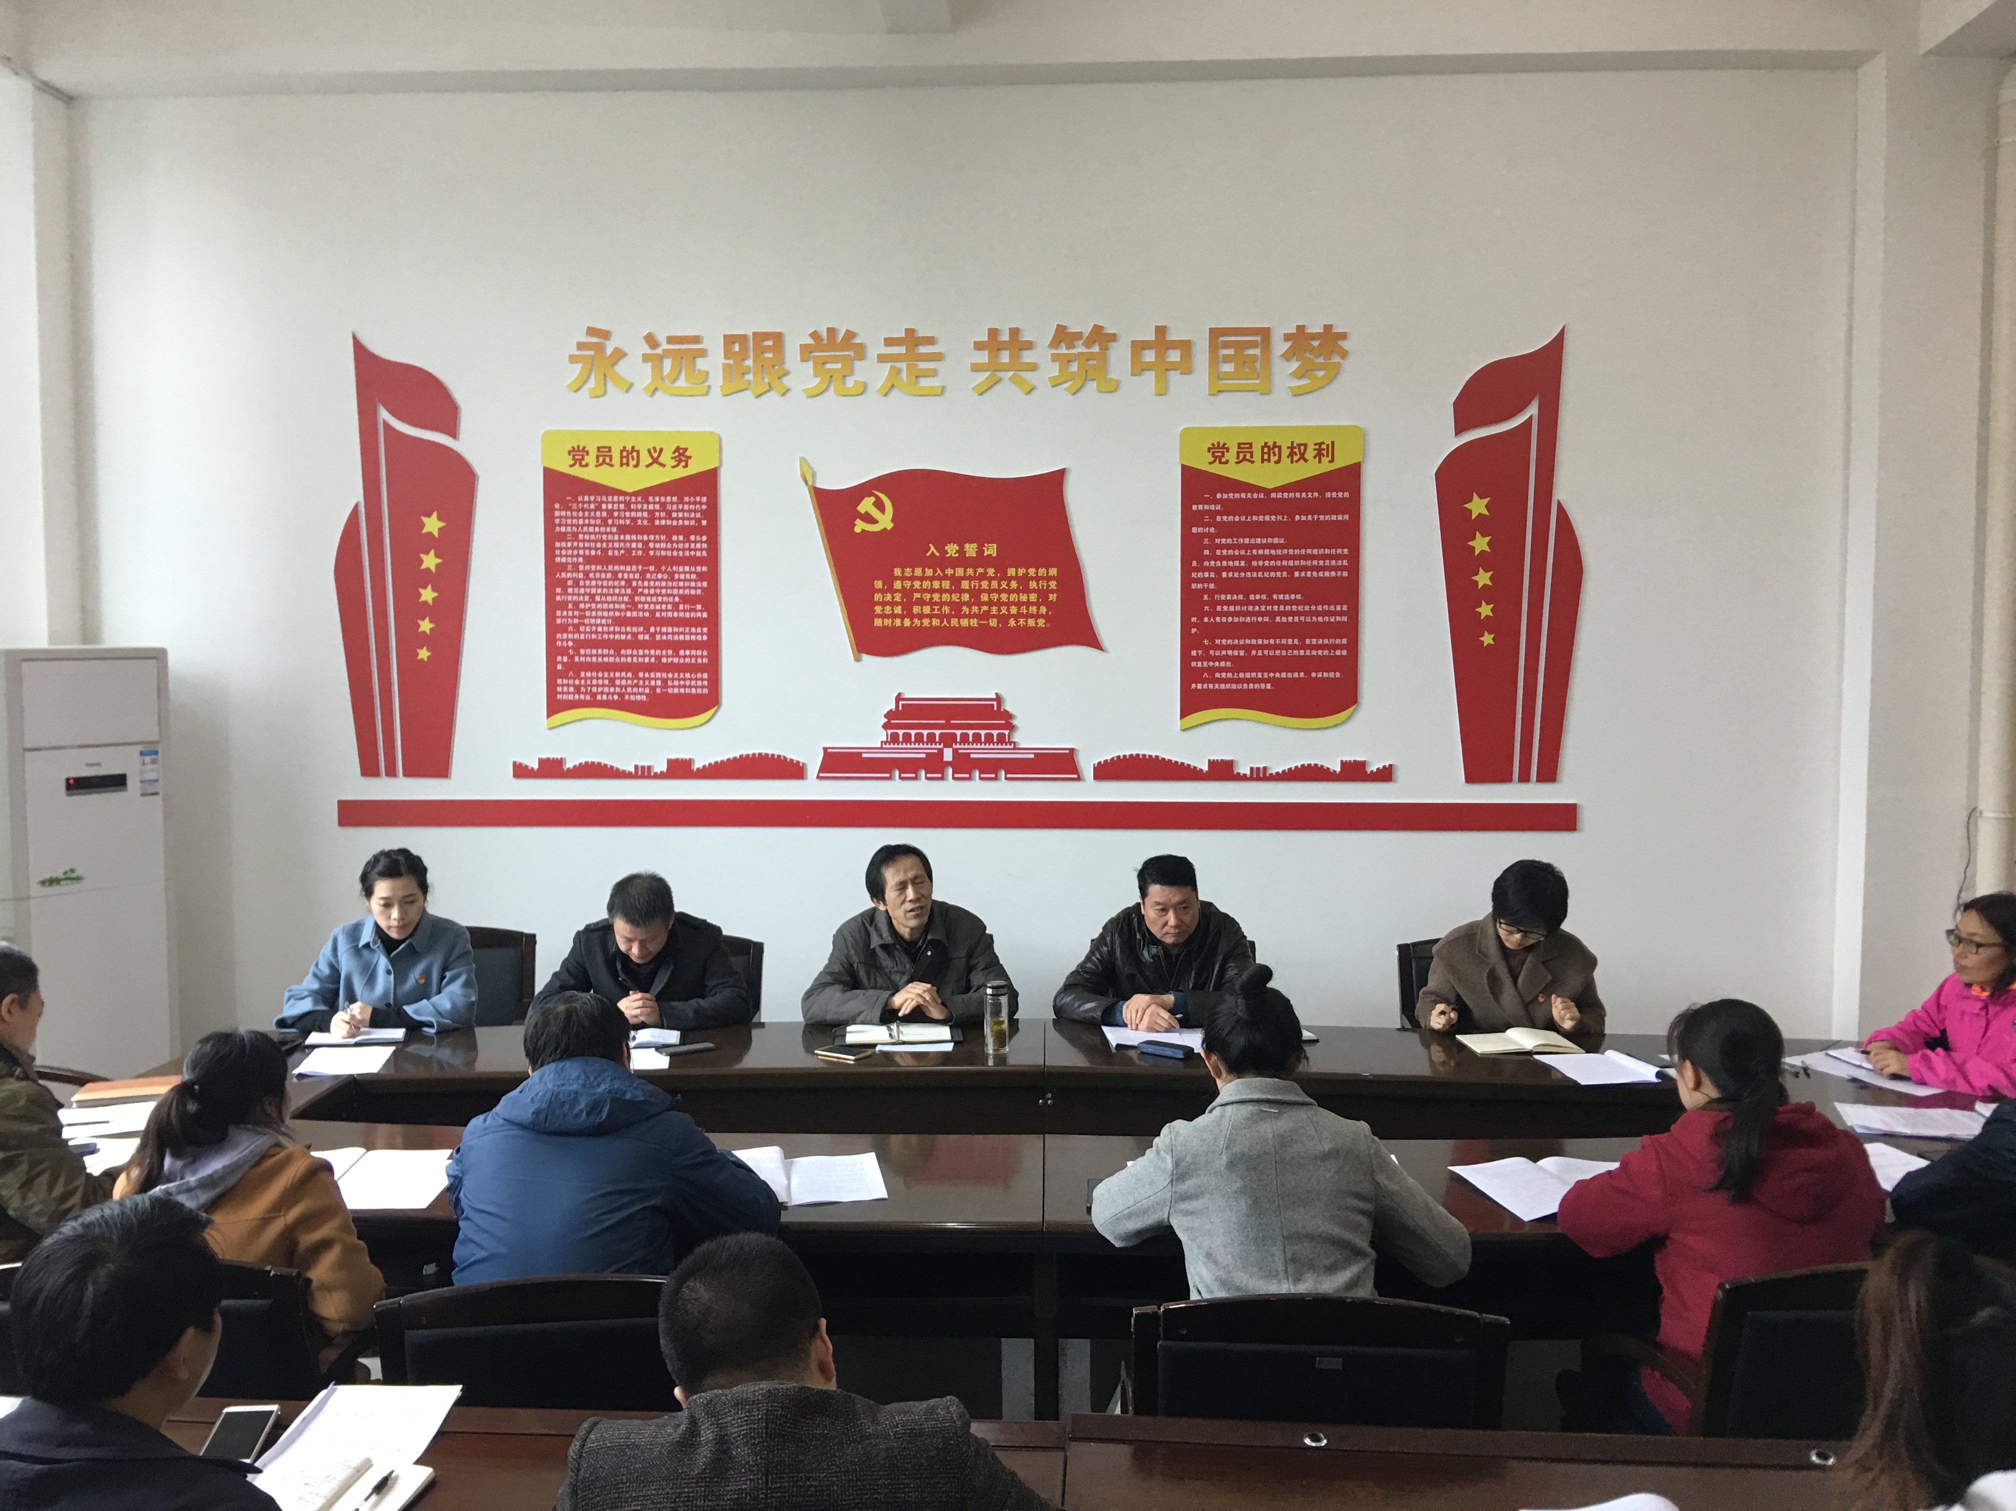

会上，院长助理贾娴雅对我校创文工作方案进行了解读。

刘先和就我校创文工作做动员讲话，他强调：一是统一思想，提高认识。学校是社会风尚、精神文明展示的窗口，创建文明校园是我们常态性的工作。文明校园与文明城市创建相互促进，是全体师生的必修课。省委省政府、市委市政府高度重视襄阳市的创文工作，这是襄阳发展的内在需要，高校首当其冲，责无旁贷，全校师生必须高度重视。

各单位在学校创文方案的基础上加强落实。各单位要围绕工作目标，开好动员会，大张旗鼓宣传，营造创文氛围，全面推进，突破重点，攻破难点。

三是落实责任，强化督办。通过创文，对全体干部的责任意识、责任担当、作风纪律进行考验，创文工作要纳入责任目标考核，要落实责任追究制，做到人人有责，层层担责。

院长杨海浪讲话指出，创文工作包含三个方面——精神、行为、环境。大学是精神文明的高地，是文明建设的引领者。创文使全民整体素质提高，核心是弘扬优秀的传统文化，弘扬社会主义核心价值观。要做好道德榜样引领，突出社会诚信建设，突出党员的率先垂范作用。要把创文工作同“五个思政”建设统筹起来，把教职工思想引领与日常工作结合起来，把学生思想教育与学生活动结合起来。通过创文这个载体，从思想上行动上，把“五个思政”建设推向深入，使创文与育人有机统一。

为了做好创文工作，杨海浪提出提四点意见：一是统一思想，提高认识。二是周密部署，全员行动，人人有责。三是抓好落实，注重效果，做好总结。四是严肃纪律，责任追究，确保打胜仗。